Уважаемые участники!
Для участия в конкурсе необходимо зарегистрироваться.
- Пройдите по ссылке: https://clck.ru/33Xsbh или воспользуйтесь QR-кодом:
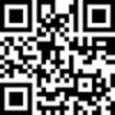
- Заполните регистрационную форму:
- Отправьте на адрес электронной почты merzlyakovaev@admlr.lipetsk.ru пакет документов, указанных в Приложении 1, упакованных единым архивом.

